Jueves
09
de junio

Primero de Primaria
Matemáticas

Restas en la recta numérica

Aprendizaje esperado: resuelve problemas de suma y resta con números naturales menores que 100.

Énfasis: resuelve problemas que implican restar con apoyo de la recta numérica.

¿Qué vamos a aprender?

En esta sesión vas a realizar desafíos en donde utilizarás las restas. Abre tu libro de matemáticas en la página 168 en donde hay niñas y niños jugando a las canicas.

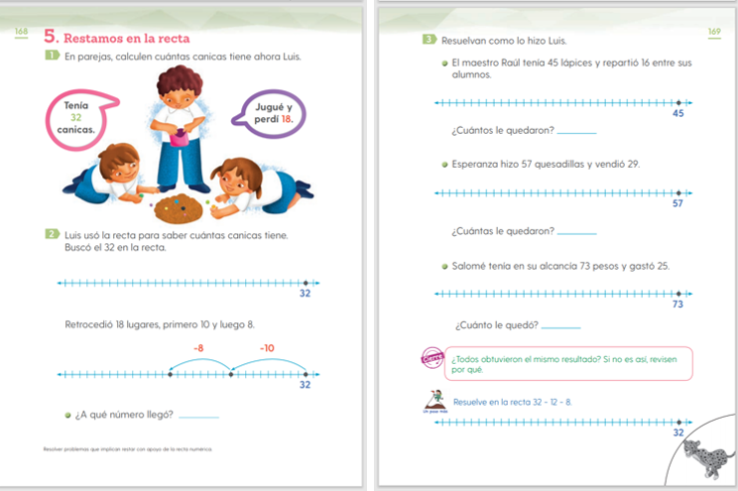
https://libros.conaliteg.gob.mx/20/P1MAA.htm

¿Qué hacemos?

Luis y el desafío plantean que tenía 32 canicas y que al jugar perdió 18 ¿Cuántas canicas le quedaron?

Se puede resolver con el tablero de 100. El 32 es el número en el que empieza, y el 18 es el número de casillas que se caminan hacia atrás para saber “el número al que llegas”.
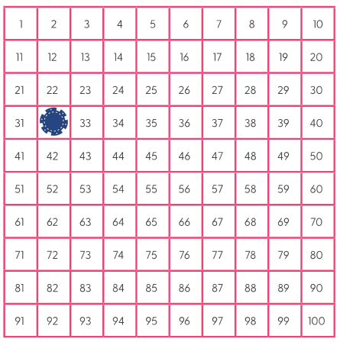

Llegas al número 14

La primera respuesta es de Julieta de primer grado del Estado de Nayarit y dice así:

Conté hacía atrás. Ya sé que de 32 a 22 hay una decena, luego con los dedos conté del 22 al 18 y eso da 4 si sumamos 10 y 4 son 14

Julieta puso el 32 en su cabeza y fue mentalmente de 10 en 10 hasta el 22 luego contó con los dedos, 21, 20, 19 y 18 eso da el 4 de igual manera si sumamos 10 y 4 son 14 es el mismo número al que se llega con el tablero.

Corrobóralo con la respuesta de Arturo de primer grado:

Yo puse 32 fichas en los tableros de 10, formé 3 tableros completos y uno incompleto con 2 fichas. Luego quité 1 tablero completo más 8 fichas, quedaron 14

Esta respuesta también coincide con las respuestas anteriores.

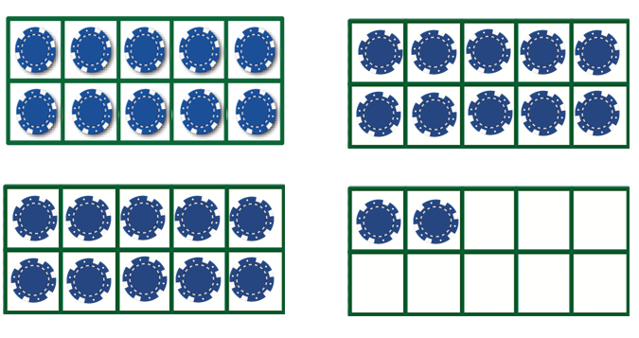

A 32 fichas le quitas primero 10 y luego 8 quedan 14. Falta explorar otra forma: La recta numérica.

Ve a qué resultado llegó Luis y cómo lo hizo. Observa el segundo ejercicio de la página 168

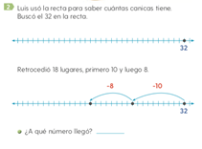

Luis usó la recta para saber cuántas canicas tiene; buscó el 32 en la recta y retrocedió 18 lugares, primero 10 y luego 8 ¿A qué número llegó?

Los saltos deben ser hacia atrás porque se trata de una resta. El primer salto de 10 llega al 22 y luego el otro salto de 8 llega al 14. Si fuera una suma el número del que empezaste se pone al principio de la recta y los saltos son hacia adelante.

Ahora sí ya estas lista y listo para resolver los desafíos de la página 169

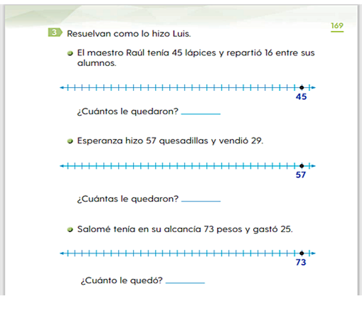

El maestro Raúl tenía 45 lápices y repartió 16 entre sus alumnos.

Esperanza hizo 57 quesadillas y vendió 29

Salomé tenía en su alcancía 73 pesos y gastó 25

Sugiero que antes de dar los saltos marca los 3 números que resultan de contar de 10 en 10 hacia atrás, por ejemplo, marca por favor el 35, el 25 y el 15 y lo mismo con las rectas. El 47, 37 y 27 y en la última el 63, 53 y 43

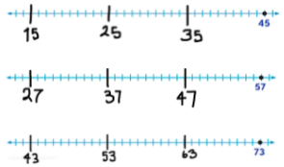

Ahora será más fácil localizar los saltos. Si el maestro Raúl tiene 45 lápices y repartió 16 entonces das un salto grande de 10 y uno de 6. 45 - 10= 35 otro 35 - 6= 29 le quedaron 29 lápices.

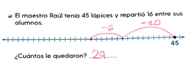

Apunta la respuesta en tu libro.

El siguiente reto, hay que dar 2 saltos de 10 y uno de 9. El 29 está conformado por 2 decenas y 9 unidades, es decir, 2 saltos grandes de 10 y uno de 9. Vas a contar 47, 37 y se llega al 28

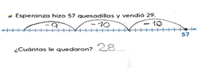

Para la última recta debe dar 2 saltos de 10 y 1 de 5. El 25 se puede descomponer en 10 + 10 + 5 entonces vas a contar hacia atrás: 63, 53, 48 la respuesta es que a Salomé le quedan 48 pesos.

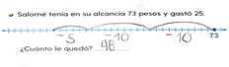

Para cerrar la sesión se responderá el desafío “Un paso más” que te pide resolver en la recta 32 – 12 – 8

Primero da un salto grande que representa la decena y luego te quedan las unidades. Tienes dos opciones puedes dar un salto pequeño de 2 y luego otro de 8, o formar un salto grande sumando 2 + 8 que te da 10. Si prefieres la segunda opción, en la que das 2 saltos grandes de 10. ¡Llegas al 12!

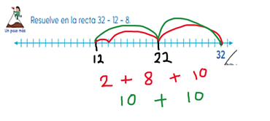

La respuesta es correcta. Aprendiendo que incluso en una resta también puedes sumar las unidades para dar saltos más grandes.

Si te es posible consulta otros libros y comenta el tema de hoy con tu familia.

¡Buen trabajo!

Gracias por tu esfuerzo.

Para saber más:
Lecturas

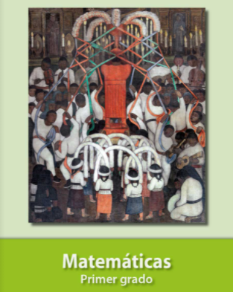
https://libros.conaliteg.gob.mx/20/P1MAA.htm

